温馨提示：
此套题为Word版，请按住Ctrl,滑动鼠标滚轴，调节合适的观看比例，答案解析附后。关闭Word文档返回原板块。
课堂10分钟达标练
1.直线-=1在两坐标轴上的截距之和为 ( )
A.1 B.-1 C.7 D.-7
【解析】选B.该直线的方程可化为+=1,因此两坐标轴上的截距之和为3+(-4)=-1.
2.直线+=1过一、二、三象限,则 ( )
A.a>0,b>0 B.a>0,b<0
C.a<0,b>0 D.a<0,b<0
【解析】选C.直线+=1过一、二、三象限,如图,故a<0,b>0.
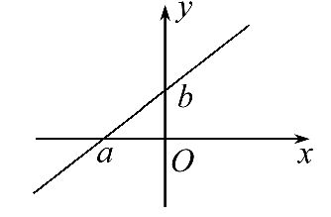
3.若直线l经过点A(3,-1),B(2,7),则直线l的方程为______________.
【解析】由直线的两点式方程知直线l的方程为=,即8x+y-23=0.
答案:8x+y-23=0
4.过点(-1,1),(2,3)的直线在x轴上的截距为________;在y轴上的截距为________.
【解析】因为直线过点(-1,1),(2,3),
由直线的两点式得=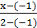,
整理得y=x+,令x=0,得y=,
故直线在y轴上的截距为,
令y=0,得x=-,
故直线在x轴上的截距为-.
答案:-
5.三角形的顶点坐标为A(0,-5),B(-3,3),C(2,0),求直线AB和直线AC的方程.
【解析】直线AB的方程为:=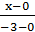,即8x+3y+15=0.
直线AC的方程为:+=1,即5x-2y-10=0.
关闭Word文档返回原板块

